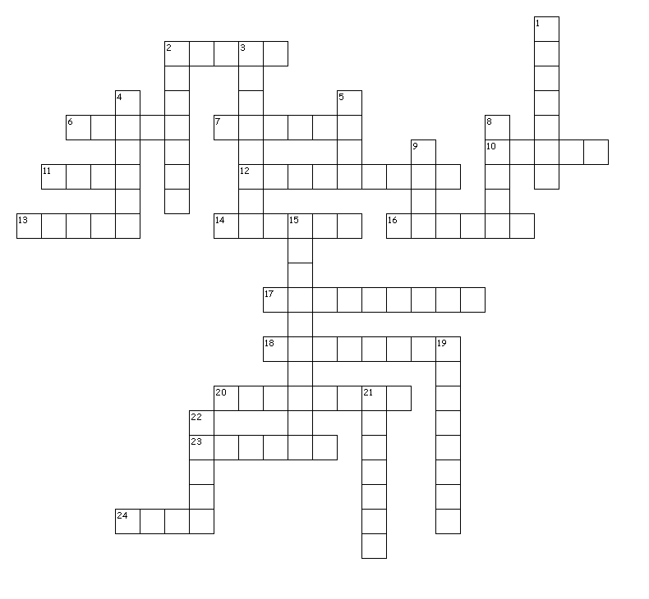
Vocab d’Unité 2 - Le bien être
FSF2DR
Mme W-G
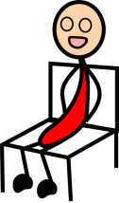
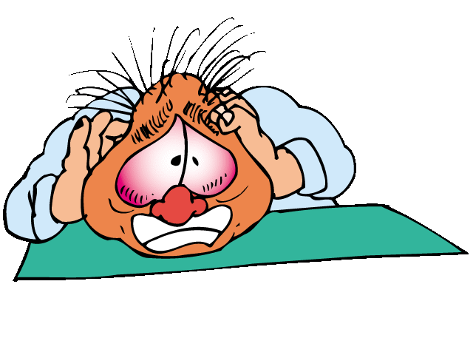

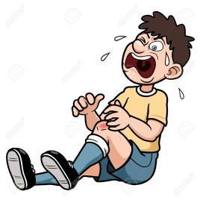

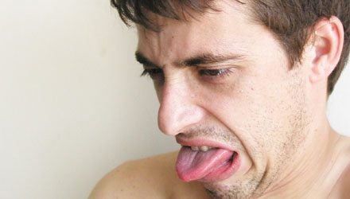
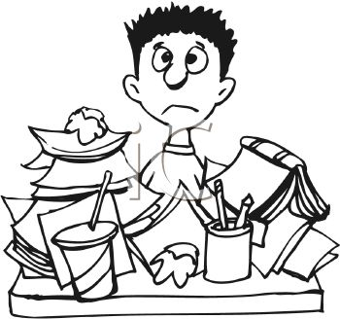

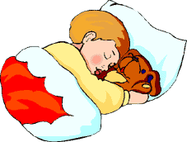

Horizontalement

2. Comment _______ au mieux le stress?
6. À gauche, à droite, ou tout _____!
7. Sur votre _____, vous avez les yeux, le nez et la bouche.
10. synonyme du verbe échouer = _____
11. Les acteurs du théâtre ont souvent le _____.
12. On a les boules d’_____ dans l’estomac.
13. Dans la classe, vous restez _____ derrière la table.
14. Des clous dans le nez vont me _____ malade!
16. Je voudrais la robe bleue ___ _____ de la robe verte.
17. D’habitude les enfants doivent ___ _____ à 7h30 le soir.
18. Si vous vous blessiez, vous auriez une _____.
20. Les élèves ressentent la _____ des examens en juin.
23. Il y a une femme qui peut _____ une épée!
24. bon → meilleur, mauvais → _____

Verticalement

1. Il faut les pauses axées sur la _____ du corps.
2. to manage = gérer, management = _____
3. Étudier sans arrêt n’est pas _____.
4. Je suis petite. Je mesure 5 pieds, 4 _____.
5. Le cours de français est difficile. C’est un vrai _____.
8. Robin Williams était un home très _____.
9. Moi, je suis bien dans ma _____!
15. Avaler les clous? C’est ______!
19. Le stress peut preparer à agir ou _______ d’agir.
21. Vous n’allez jamais _____ cette classe de français!
22. D’habitude les femmes n’ont pas de _____.

